Allegato 5 “scheda-progetto trasparenza”
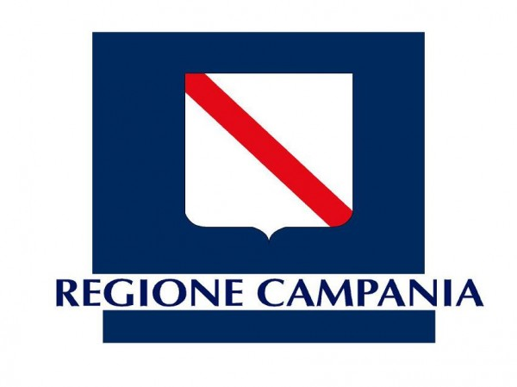
Direzione Generale per lo Politiche Culturali e il Turismo
DGRC n. 74 del 02/03/2021 Piano per la Promozione culturale anno 2021 (BURC n. 21 del 08/03/2021)

Avviso pubblico per la concessione di contributi per la PROMOZIONE CULTURALE ANNO 2021

Beneficiario
C. F./P.IVA:
Sede Legale:
TITOLO DEL PROGETTO
Finalità | Assolvimento degli obblighi di trasparenza ai sensi degli artt. 26 e 27 del D.lgs n. 33/2013, contestualmente all'adozione del provvedimento di ammissione a finanziamento.
RELAZIONE (max una pagina)
TOTALE contributo assegnato (a carico dell'ufficio regionale competente per materia)

